Министерство науки и высшего образования Российской Федерации

Федеральное государственное бюджетное образовательное учреждение высшего образования «Российский химико-технологический университет имени Д.И. Менделеева»

Факультет цифровых технологий и химического инжиниринга

Кафедра информационных компьютерных технологий

**ОТЧЕТ ПО ПРАКТИЧЕСКОЙ РАБОТЕ № 6**

**ПО КУРСУ**

**«ЦИФРОВОЕ МОДЕЛИРОВАНИЕ ФИЗИКО-ХИМИЧЕСКИХ СИСТЕМ»:**

**«Определение порядка, скорости реакции. Расчет константы скорости реакции. Расчет текущих концентраций для сложных реакций»**

Ведущий преподаватель

Ст. преподаватель Скичко Е. А.

**СТУДЕНТ группы КС-26** Лупинос А. В.

**Москва**

**2024**

# **Задание**

**Задача 1.**

По приведенным данным рассчитайте парциальное давление и концентрацию реагента в соответствующие моменты времени, постройте кинетическую кривую концентрации реагента. Графическим методом определите константу скорости и порядок реакции А. Рассчитайте время полупревращения исходного вещества, а также его концентрацию и степень превращения в момент времени после начала реакции.

**Задача 2.**

Построить кинетические кривые изменения концентрации всех участников реакции до достижения стационарного состояния при изотермическом протекании реакции в закрытой емкости.

Вариант №10.

1. .

**Теоретическое обоснование решения**

**Химическая кинетика** — раздел физической химии, в котором изучаются закономерности протекания во времени химических реакций и их механизм.

Разделы: **формальная кинетика** (изучаются зависимости скорости реакции от концентрации веществ, температуры, внешней среды, наличия излучения и других факторов), **химическая физика** (вычисление кинетических констант и параметров статистическими, квантовыми и другими методами), **макрокинетика** (описание кинетики совместно с учетом тепловых процессов и массопередачи), **микрокинетика** (изучение механизма сложных реакций).

Кинетика показывает развитие процесса во времени, определяет скорость - то, что за рамками термодинамики.

**Молекулярность** – число молекул, участвующих в элементарном акте реакции. HBr + HBr → H2 + Br2 бимолекулярная

Трехмолекулярные реакции (три частицы одновременно столкнулись) уже редки, а четырехмолекулярные – не вероятны.

В задании №1 данной лабораторной работы рассматривается реакция, проходящая в закрытой системе при V = const.

**Скоростью реакции по i-му компоненту** (скоростью образования или расходования i*-*го компонента) называют изменение количества этого компонента в единицу времени в единице реакционного пространства.

Если реакция гомогенная[1], то реакционным пространством будет являться объем; если реакция гетерогенная[2] и протекает на границе раздела фаз, то реакционным пространством будет являться поверхность. Для гомогенной реакции:

[моль ],

где объем, изменение количества молей i-го компонента (, изменение количества в единицу времени , – концентрация i-го компонента;

или для гетерогенной реакции:

[моль ],

где площадь поверхности.

Скорость реакции по компоненту может принимать как положительные, так и

отрицательные значения, в зависимости от того, является ли данный компонент исходным веществом или продуктом реакции. Если в ходе реакции компонент образуется (продукт реакции), то , если же в ходе реакции компонент расходуется (исходное вещество), то .

Графическое изображение зависимости концентрации реагирующих веществ от времени показывает **кинетическая кривая**. В каждый момент времени скорость реакции равна тангенсу угла наклона кинетической кривой в рассматриваемой точке.

Угол наклона касательной к кинетической кривой показывает, насколько быстро протекает реакция в данный момент времени. Чем круче угол наклона касательной, тем быстрее протекает реакция.

Кинетическая кривая позволяет вычислить скорость реакции в любой момент времени.

Скорость реакции по компонентам также является различно й, поэтому было введено понятие **скорость реакции**, которая не зависит от выбора i:

,

где – стехиометрический коэффициент перед i-м компонентом в уравнении реакции: для продукта реакции (компонент образуется), для исходного вещества (компонент расходуется).

Таким образом, скорость реакции и скорость реакции по компоненту связаны между собой соотношением:

**Закон действующих масс:** скорость химической реакции пропорциональна произведению концентраций реагирующих веществ в степенях, равных их стехиометрическим коэффициентам.

,

где  **–** константа скорости, , – частный порядок реакции по реагенту, равен стехиометрическому коэффициенту для элементарных реакций.

В случае реальной смеси, вместо концентраций ставятся активности.

Константа скорости имеет разные единицы измерения в зависимости от порядка реакции.

– общий кинетический порядок реакции, равен молекулярности для элементарных (простых, и отдельных стадий сложных) реакций.

Вывод интегральной формы кинетического уравнения можно рассмотреть на примере простой необратимой реакции 1 порядка вида:

𝐴 → продукты.

Кинетическое уравнение в **дифференциальной форме** имеет вид:

Тогда, проинтегрировав от начала реакции (t = 0, ) до времени t, можно получить кинетическое уравнение в **интегральной форме**:

,

или

.

Для реакций 0, 1 и 2 порядка кинетическое уравнение в дифференциальной и интегральной формах, количество израсходованного реагента и время полупревращения[3] имеют вид:

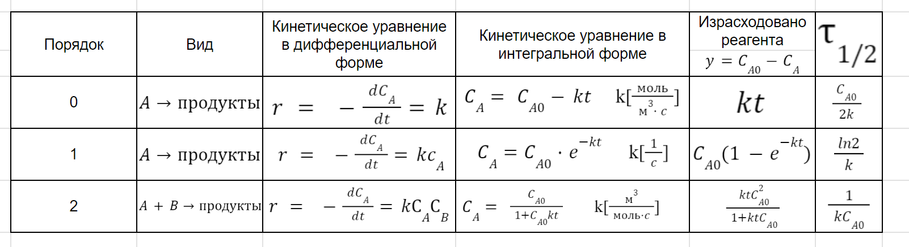

Кинетические кривые для:

1. Нулевого порядка;

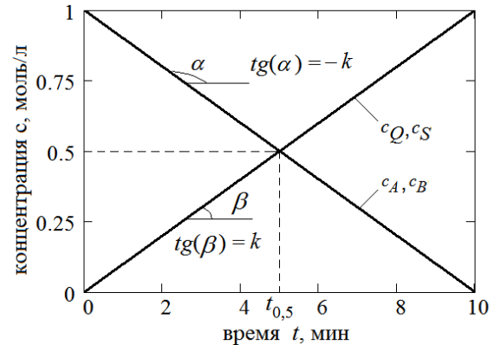

1. Первого порядка;

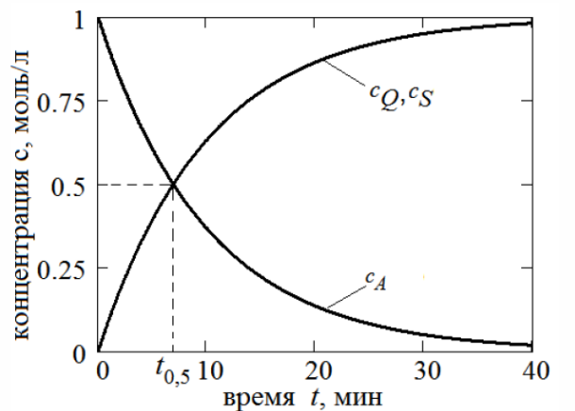

1. Второго порядка.

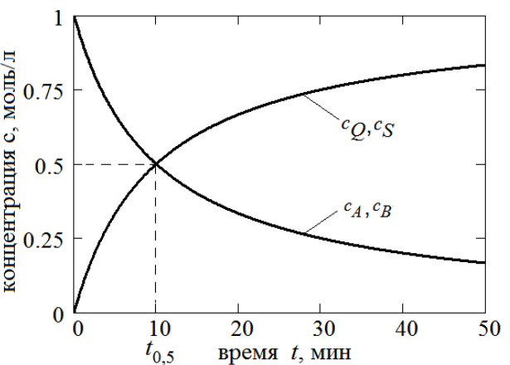

Анаморфозы[4]:

1. 0-го порядка:

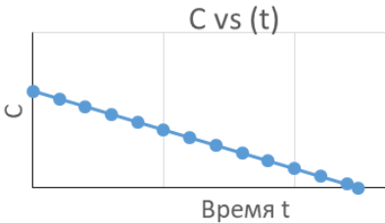

1. 1-го порядка:

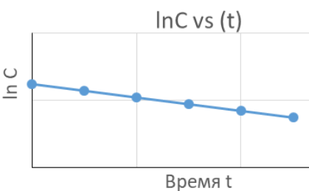

1. 2-го порядка:

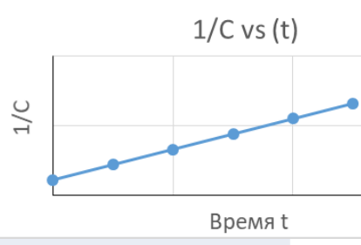

Способы установления порядка реакции:

1) Графический способ: построение вышеуказанные графики и поиск линейного;

2) Интегральный (метод подбора уравнения): сравнение C(t) экспериментальной и посчитанной по разным уравнениям, лучшее совпадение () указывает порядок;

3) Дифференциальный;

4) Метод избытка (изоляции).

В данной лабораторной работе задействуются парциальные давления вещества А, которые можно найти при помощи решения уравнения для равновесных концентраций веществ (вместо концентраций можно использовать давление при учитывании уравнения МенделееваКлайперона и того, что , а система закрытая, следовательно , а значит, что для идеальных газов давление прямо сопоставимо с числом молей):

Реакция в жидкой фазе:

Начальные давления: , 0, 0

При : , , (прореагировало “” моль)

Далее по основному уравнению Менделеева-Клайперона () и формуле концентрации вещества () можно рассчитать концентрацию вещества A:

.

**Конверсия (или степень превращения) вещества** его доля, прореагировавшая в ходе реакции, выраженная в процентах: .

Для данного варианта второго задания лабораторной работы константы скорости и уже заданы, но в случае неизвестных их также можно рассчитать по уравнению Аррениуса:

,

где предэкспоненциальный множитель, энергия активации.

Для построения графика зависимости концентрации от времени также надо рассчитать концентрацию каждого компонента.

Для заданного варианта расчет концентраций имеет вид:

1. Тип реакции: (1)

(2).

1. и – реагенты (1) и (2) химической реакции соответственно, поэтому скорости химических реакций равны:

и ,

где и – концентрации реагентов.

1. Дифференциальные уравнения концентрации по времени для каждого компонента реакций имеют вид:

,

так как участвует только в (1) реакции в роли реагента;

,

так как в (1) реакции является продуктом, а во (2) – реагентом;

,

так как участвует только во (2) реакции в роли продукта;

,

так как аналогично является продуктом во (2) реакции.

Для построения графика необходим массив размера , состоящий из концентраций каждого компонента и времени протекания реакции. Для расчета концентраций каждого из компонентов реакций на следующем шаге можно воспользоваться явным методом Эйлера:

,

,

,

,

где – бесконечно малое приращение (времени).

Далее следует выразить концентрацию каждого из компонентов реакций на следующем шаге:

,

,

,

.

Задав некоторое значение и и рассчитав концентрацию каждого компонента реакции, можно построить график, отражающий изменение концентрации компонентов в реакторе идеального вытеснения от времени контакта.

**Стационарным состоянием** называют состояние системы или процесса, когда динамика переменных состояния, описывающих поведение системы или процесса, не меняется во времени. В стационарном состоянии идут химические реакции и другие процес­сы, но они так сбалансированы, что состояние системы в целом не изменяется.

**Код**

Задание №1.

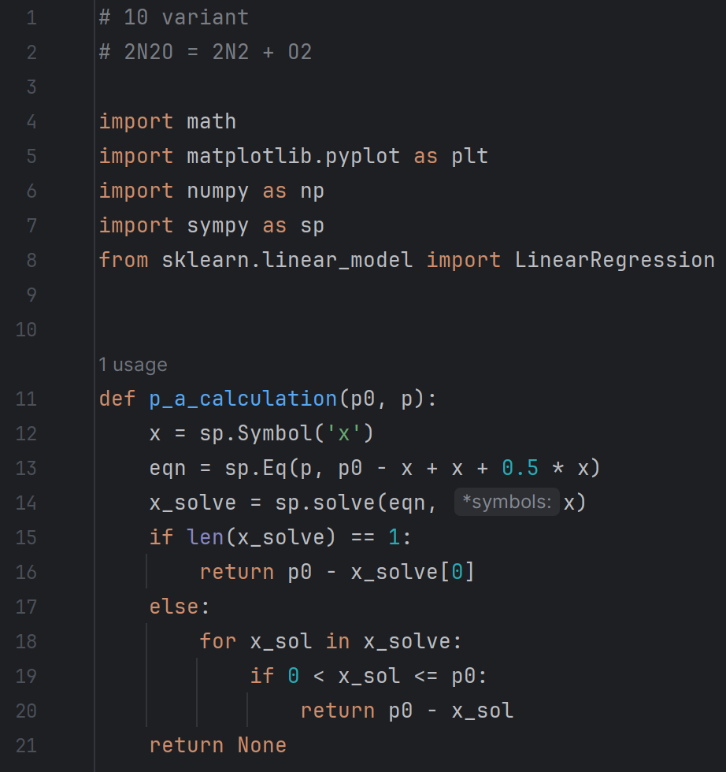

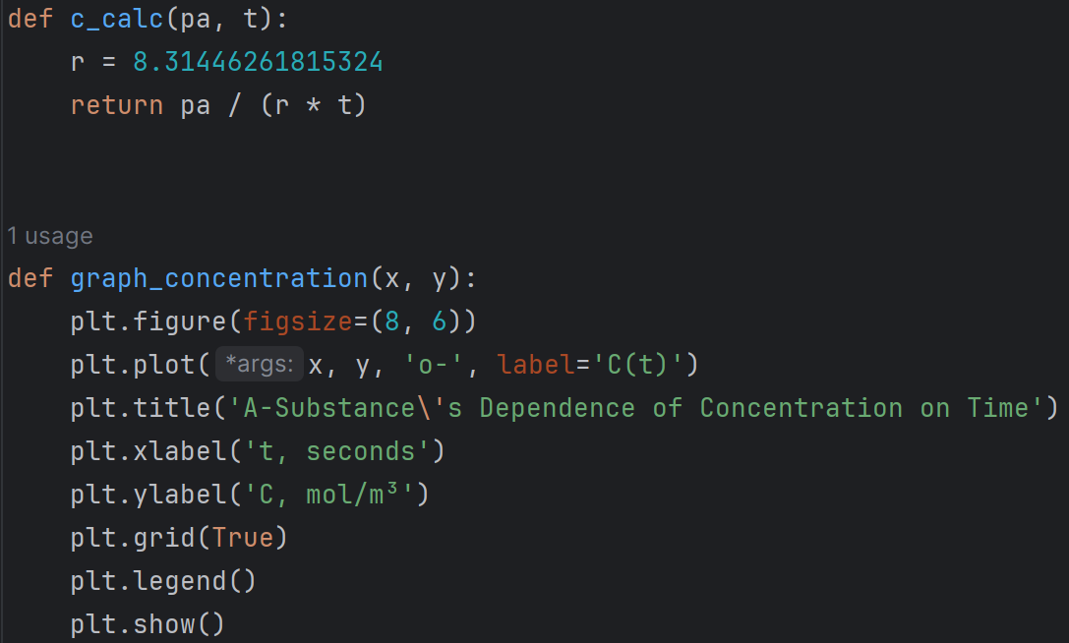

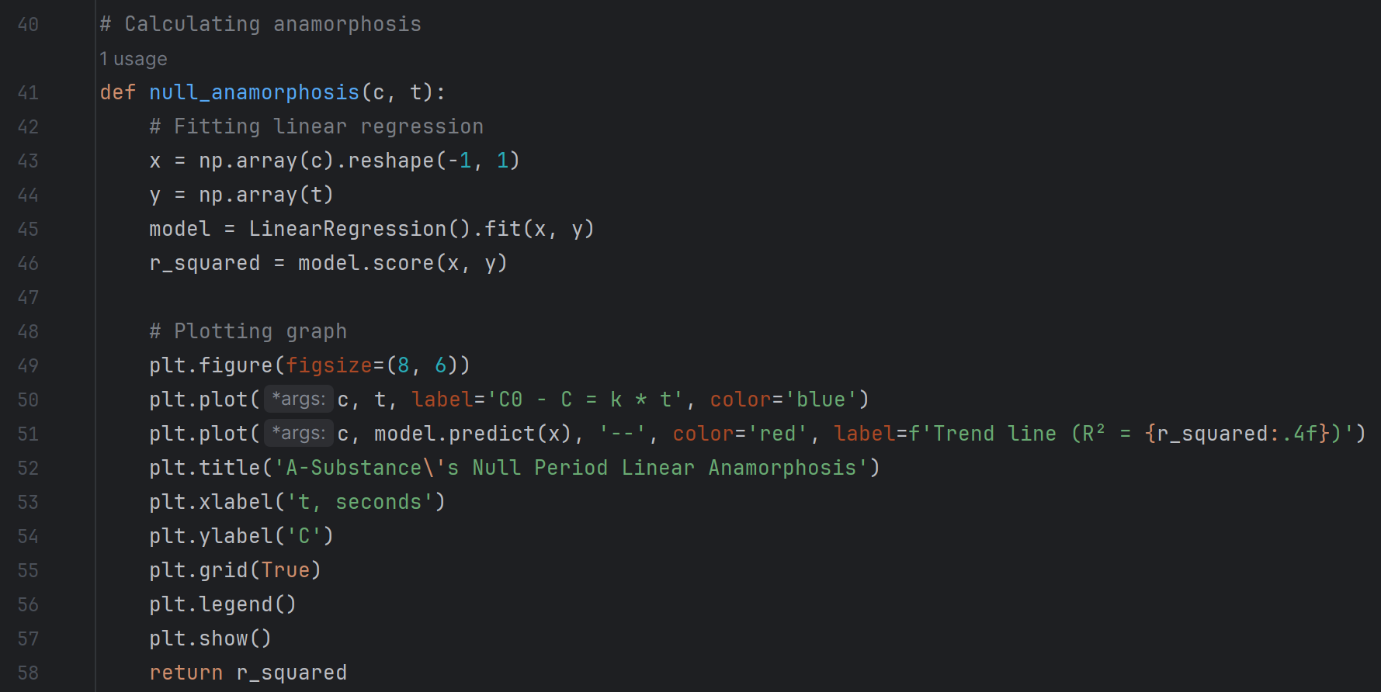

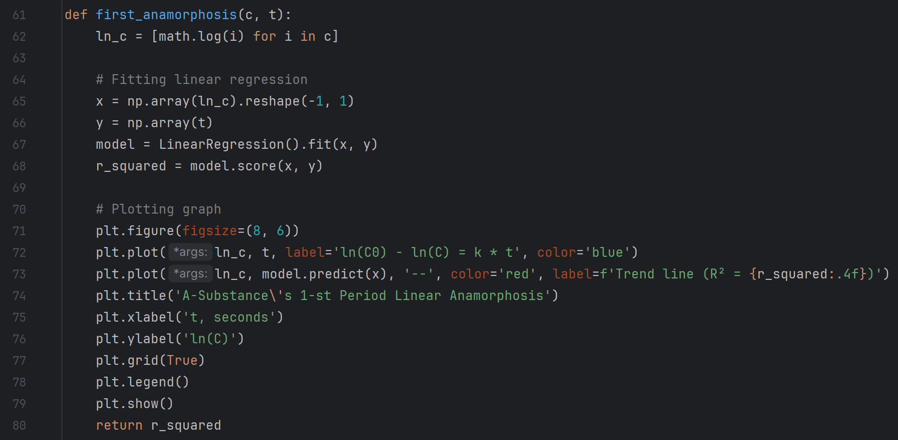

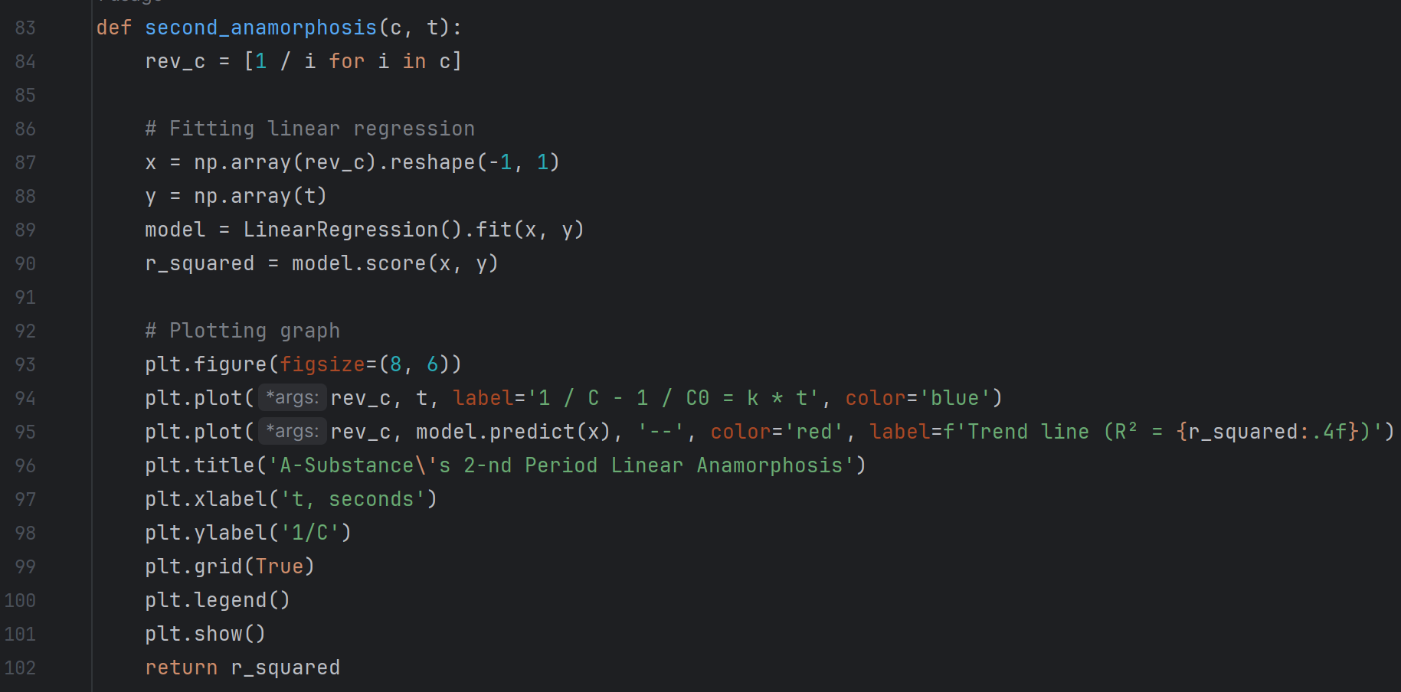

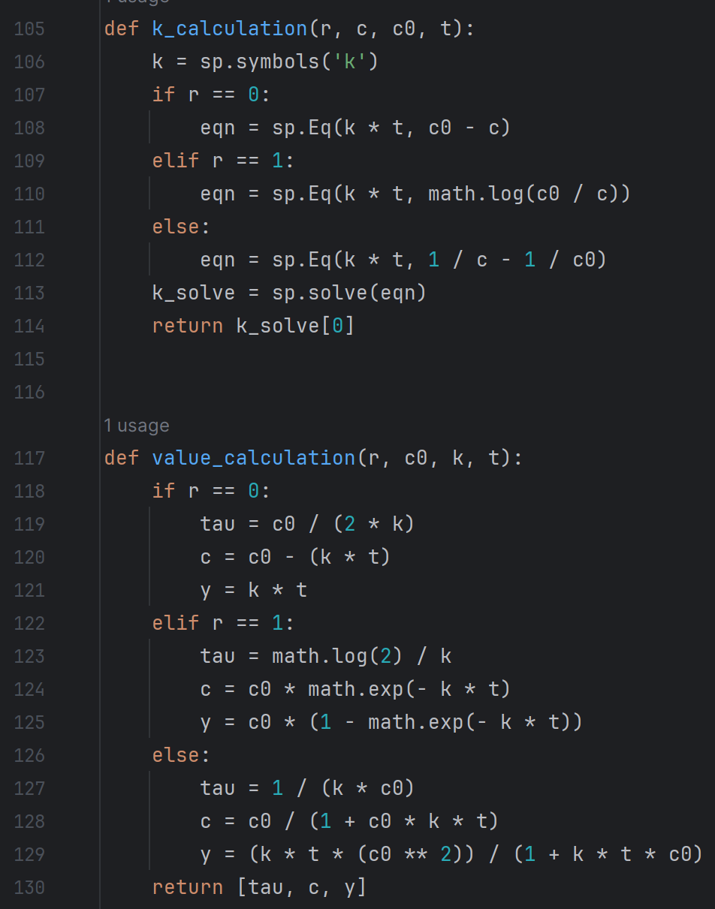



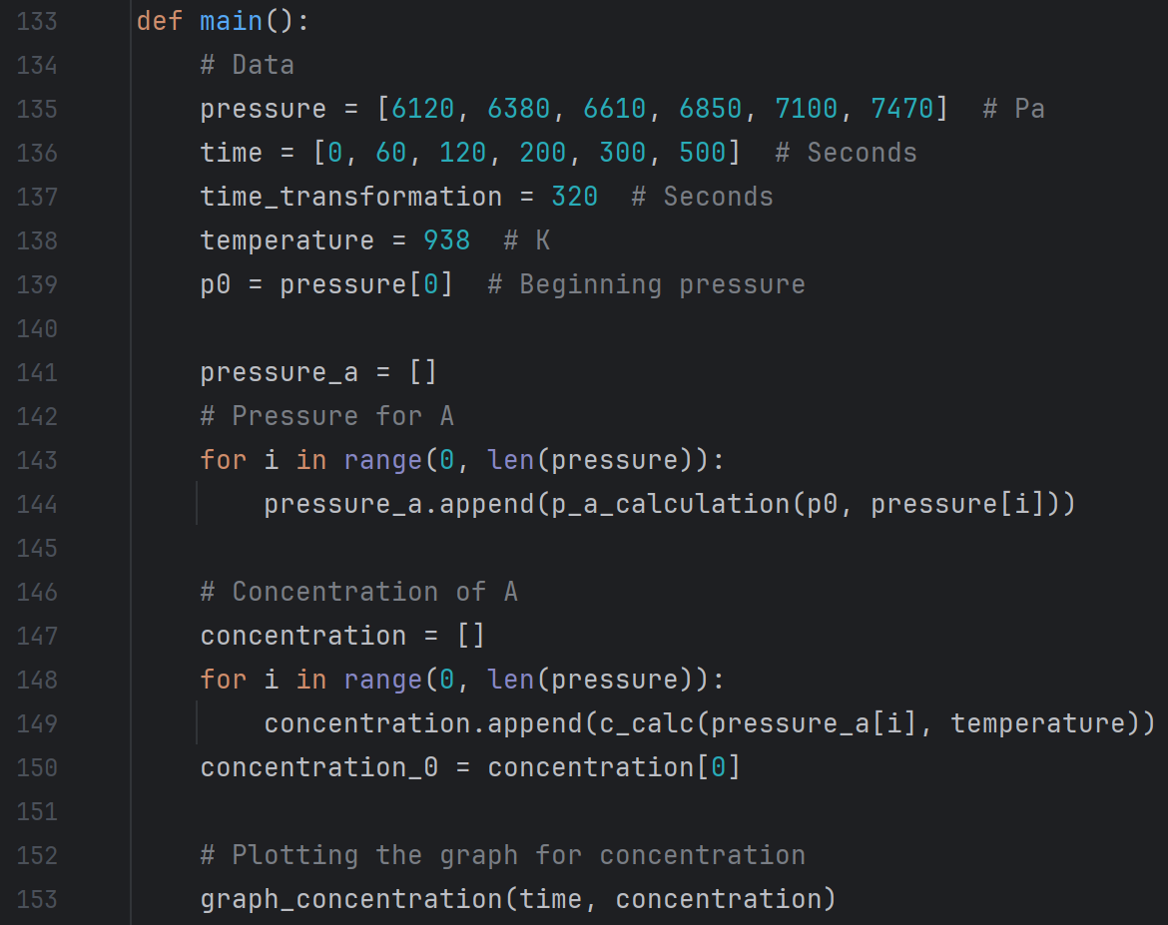

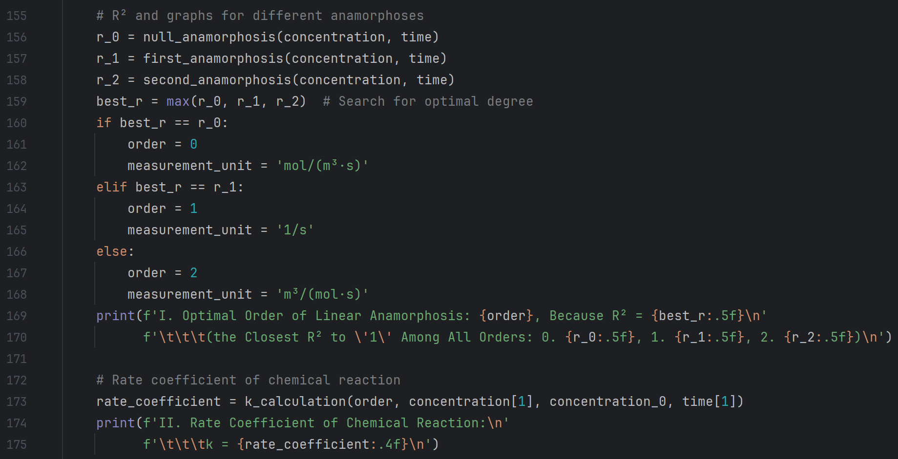

Задание №2.

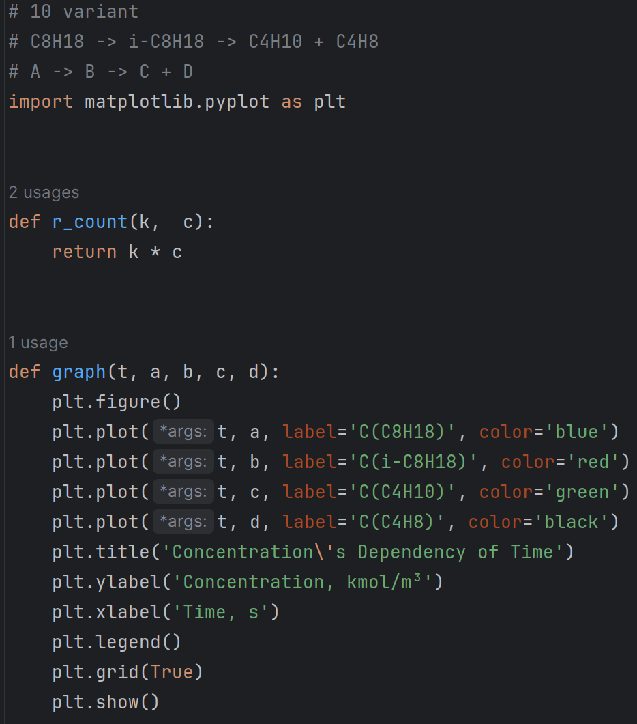

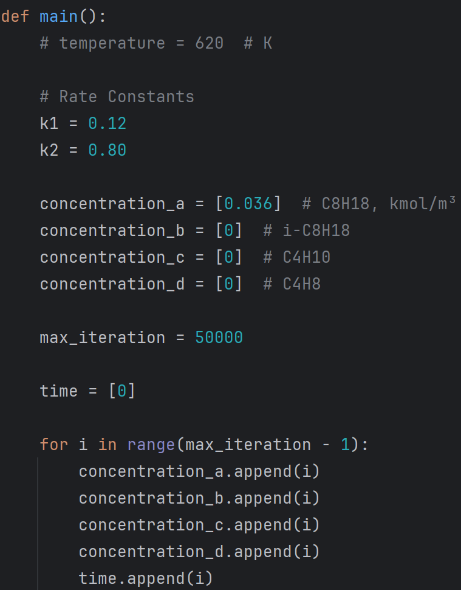

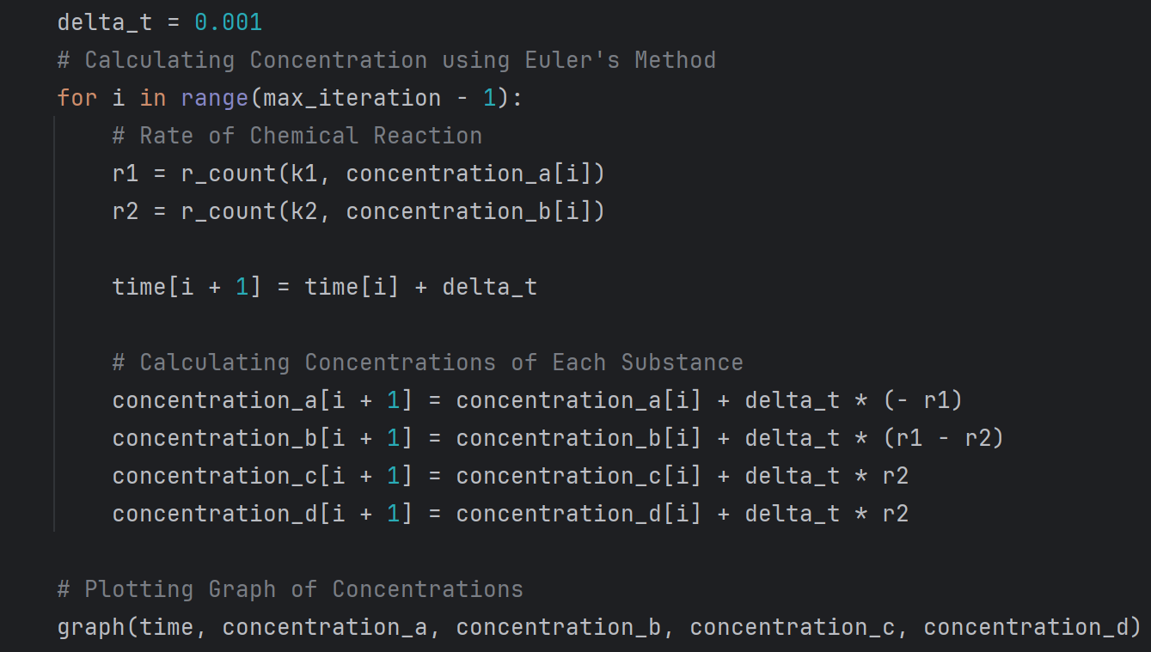

**Результаты расчетов**

Задание №1:

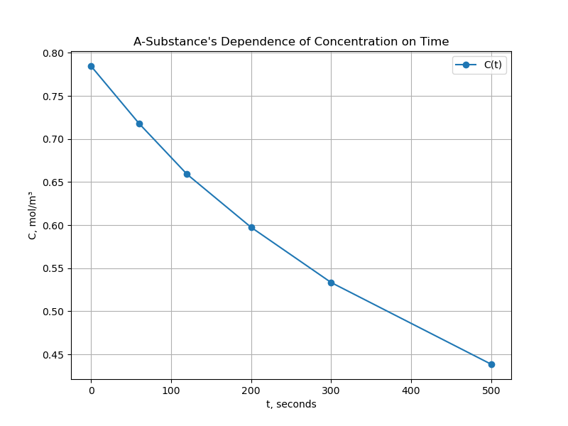

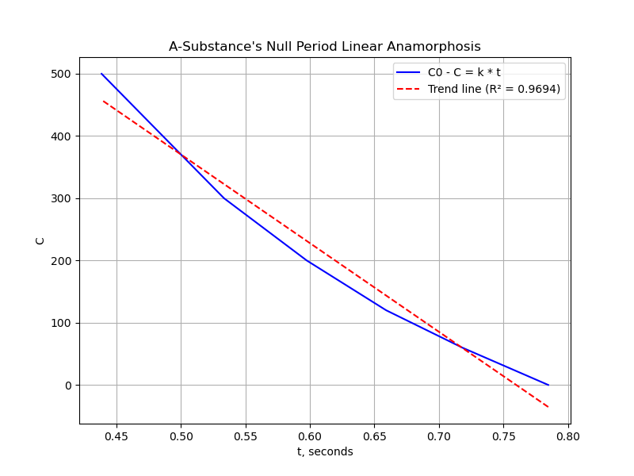

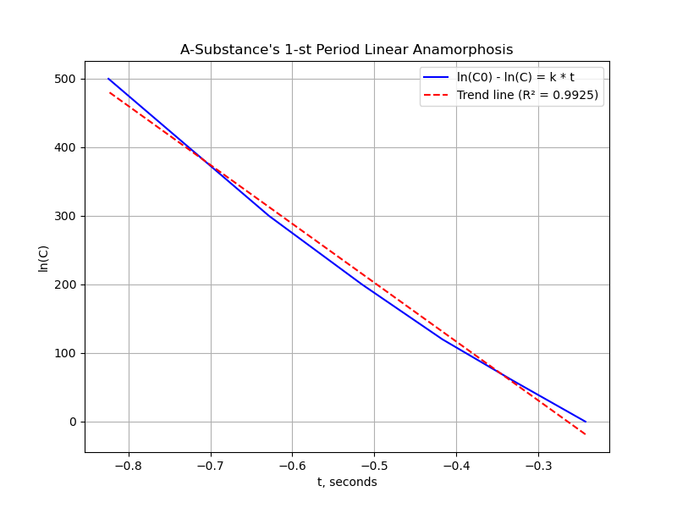

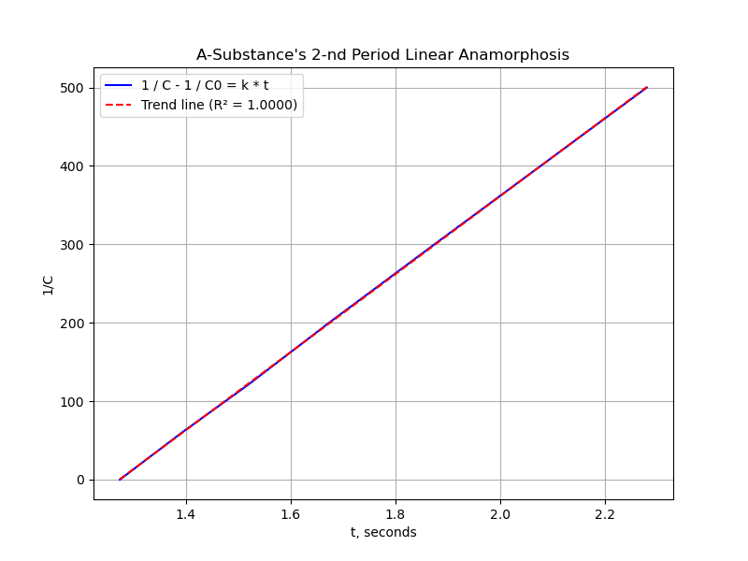

I. Оптимальная степень линейной анаморфозы: 2, так как R² = 0.99997

(R² наиболее близкая к '1' среди всех степеней: 0. 0.96937, 1. 0.99253, 2. 0.99997);

II. Коэффициент скорости химическое реакции:

k = 0.0020 ;

III. Время полупревращения исходного вещества:

τ(0.5) = 646.1538 с;

IV. Концентрация исходного вещества в момент времени t = 320 с:

C = 0.5248 ;

V. Степень превращения исходного вещества в момент времени t = 320 с:

α = 0.3312.

Задание №2:

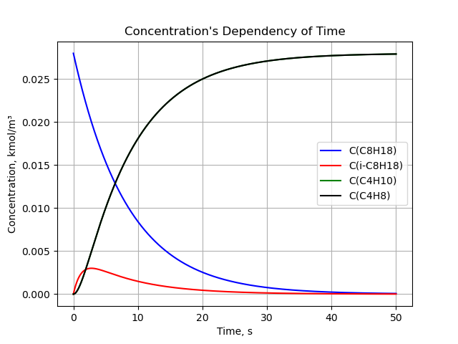

1. Однородные (гомогенные) смеси — это те, в которых невозможно обнаружить образующие их частицы визуально или с помощью оптических приборов.
2. Гетерогенные смеси - это те, в которых невооруженным глазом или при помощи микроскопа можно заметить частицы других веществ.
3. Время полупревращения - время, за которое превратится половина исходного количества реагента.
4. Анаморфоза — такое преобразование системы координат, в которых исследуемые данные выстраиваются в линейную зависимость, из которой определяются параметры распределения.